毕业设计（论文）开题报告
姓名：余洁 学号：09009407 指导老师：熊润群

论文题目 | 基于Android平台的实时公交智能查询系统客户端设计与实现
一、选题背景和意义：
公交因其便捷、低成本等特征成为现代出行中广泛采用的工具；与此同时，公交出行有着严重的弱点，即其不可控性。当今社会，城市扩建、人口增加、私家车数量剧增等因素进一步导致了公交运作稳定性的削弱。作为出行者，我们只知道到达目的需要搭乘的车次、站数，却无从知晓需要等待的时间，处于一种“盲等”的状态。因而，如能实时地获取公交的运行信息，出行者即可据此及时做出选择，提高出行效率。
人人皆有的手机可作为实现这一功能的突破口。而Android系统手机当今的市场占有率拥有绝对优势并在进一步扩张，Android手机应用也已普及。我们考量了当今Android应用市场上的公交信息查询系统，发现这些应用基本都只提供了来自公交公司的静态的公交线路信息和选择方案，并未提供等待公交的时间和基于此的实时选择方案。
据此，我们尝试开发这样一个基于Android平台的实时公交智能查询系统。为避免安装硬件设施带来的成本增长，我们拟采用基于用户共享位置信息的方式获取相关数据。该系统能使用户通过手机随时随地查询到公交车得实时位置和到站时间，并据此实时地推荐较优的出行线路。用户可进一步根据自身需求做取舍，在保障按时到达的前提下降低成本、避免了“盲等”，使出行效率得到提高。
二、课题关键问题及难点：
关键问题：
（客户端）1．客户端对共享的各项数据的获取与传输方法的规定，对服务端返回数据的解析与存储方法的设计；
2.运用百度地图API进行客户端的各项可视化操作和查询结果显示；
（服务端）1.服务端通过客户端共享的GPS数据实时更新存储位置数据的数据库；
2.由客户端指定的公交线路和客户端当前位置、依据实时位置数据，计算最近一辆指定线路的实时位置和到达时间；
3.由客户端指定的起终点、依据实时位置数据，预测各路段运行时间；并根据少步行、少时间、少换乘因素评估得出推荐出行线路。
难点：
（客户端）1.运用百度地图API进行所需地图的显示，并在地图上绘制线路、标记覆盖物和增加事件响应；
2.对客户端GPS数据上报的起止时间设定，既要尽可能上报数据，保障实时位置计算的准确；又要尽量避免上报无效数据造成的信息冗余和电力消耗；
3.合理选择换乘/下车提醒功能的监听算法、频率，以保证提醒准确性、同时减少多次计算造成手机的电力消耗；
（服务端）1.通过聚类的方法合并同类上报点时，聚类算法的实现；
2.通过聚类组的运行轨迹与数据库线路轨迹相比较，以确定用户所在线路。由于存在重叠路段及其他原因，线路判定存在一定的误判率，如何通过算法优化以降低误判率；
3.计算路段运行时间时使用的预测模型的选取，出行方案的评估算法的设计（如何考量少步行、少时间、少换乘因素）。
三、文献综述（或调研报告）：

我们的调研对象大致分为两类：
- 已在Android市场投放并有一定普及率的相近应用产品。
这类产品包括“8684公交查询”、“爱帮公交”、“图吧彩虹公交”等。以“8684公交查询”为例，“8684”是目前国内市场占有率最大的公交查询系统，截止3月中旬，安卓市场的下载次数接近750万次。它拥有同类软件中较全的功能、大量的数据库和良好的用户体验，是目前公交查询类应用的代表。
“8684公交查询”的主要功能包括查询线路具体站点、根据起终点的查询换乘方案、查询某站点所有线路三部分，这些查询基于服务端静态的线路数据库；“8684公交查询”还有一些基于定位的拓展功能，如周边公交线路查询、到站提醒等。此外，“8684公交查询”并未提供基于实时公交位置信息的查询功能。

“爱帮公交”、“图吧彩虹公交”等与之类似，也是在静态数据库搜索的基础上拓展一些基于位置的服务。已投放市场的应用产品对实时公交查询领域大都鲜有涉足。

- 科研机构的同类研究的成果和文献。
与市场不同，科研领域已有一些学者对实时公交查询进行研究并取得了一定成果。通过查阅研读一些文献，我们发现以下两个研究项目与我们的课题较为接近，也最有借鉴价值。

其一是北京邮电大学唐芳等人在2012年初设计实现的基于symbian系统的“实时公交信息查询系统”。它通过处理用户上报的GPS数据获取实时公交位置信息，并据此提供一系列实时查询服务。该系统设计科学合理、较为简洁、突出主要功能，便于用作对该领域的研究。但缺憾在于symbian系统的局限性，无论是从平台开放度和市场普及率来说，Android系统都已远远超过symbian系统。

另一项来源于新加坡南洋理工大学的Pengfei Zhou等人于2012年6月撰写的“用基于参与性感知的手机预测公交到达时间”文章。该项目是一个庞大且精细的工程，运用了手机上多种传感器来实现。从检测到用户上公交起（用手机mic监听公交刷卡器音频的特殊频率，并通过加速计检测以排除上地铁的可能）上报位置信息；为了节电，系统采用了通过基站序列来识别公交线路的方法，并以尽可能的算法优化降低误判率；用历史记录和实时数据综合进行到达时间预测。
该系统设计周密，充分考虑了节电等问题，并采用多种算法优化结果，十分具有借鉴意义。但是，基于节电的基站定位思路也有其固有缺陷，即精度远差于GPS定位。
因而，如何权衡节能与精确这一对矛盾，是我们在实践中要不断探索的问题。
四、设计方案（或研究方案、研制方案）论证：
1．整体架构设计
该系统采取C/S模式、进行模块化开发。主要由系统客户端、系统服务端、百度地图服务器三方协同运行。整体架构如图：
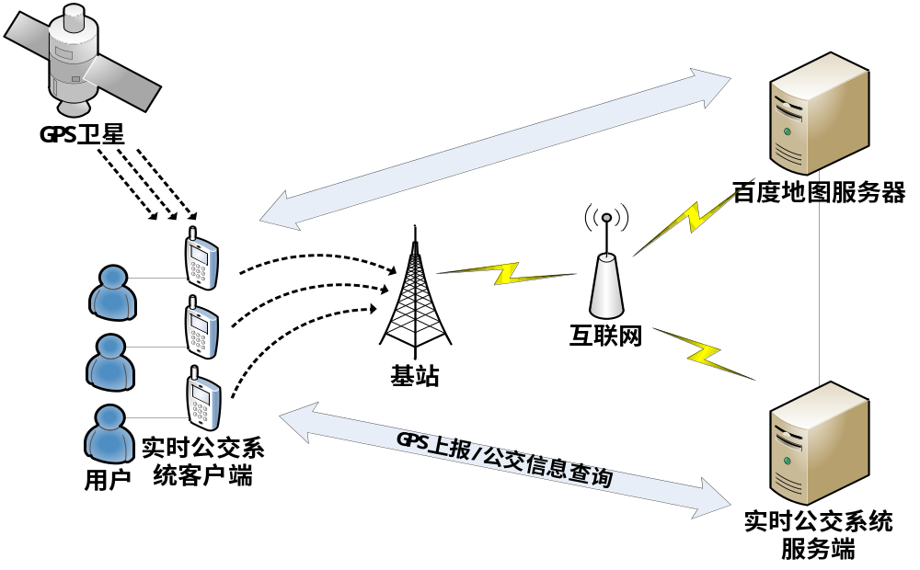

- 功能模块流程设计
系统可划分为四个子系统，分别完成一项业务功能。如图：

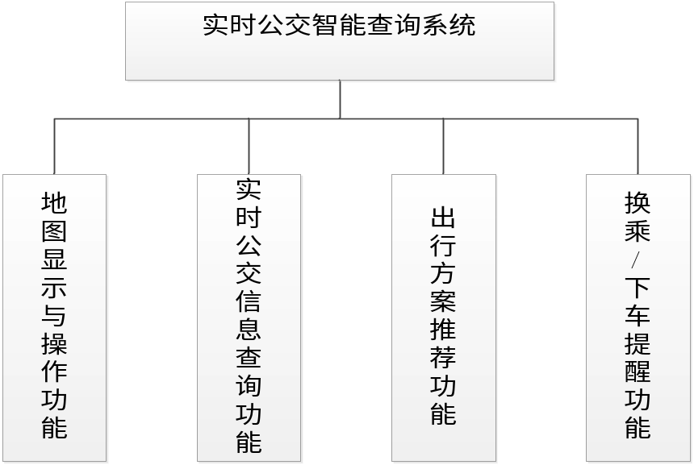

以下分述各项功能的实现流程：

- 地图显示功能
- 用户启动软件；
- 软件向百度地图服务器发送用户位置，请求加载地图；
- 服务器返回相应地图；
- 用户可在地图上进行基本操作。
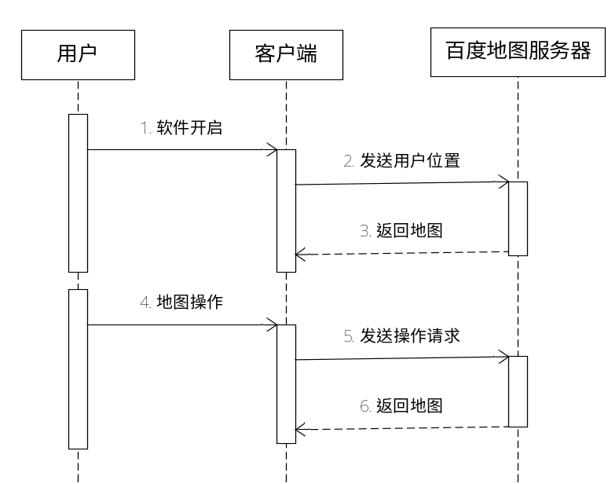
- 实时公交信息查询功能
- 用户设定公交线路、发送实时位置查询请求；
- 客户端将相关参数通过HTTP协议post方法发送至服务端；
- 服务端计算结果后以XML格式返回；
- 客户端解析XML数据后调用百度地图API标记实时公交位置；
- 百度地图返回绘制后的地图。
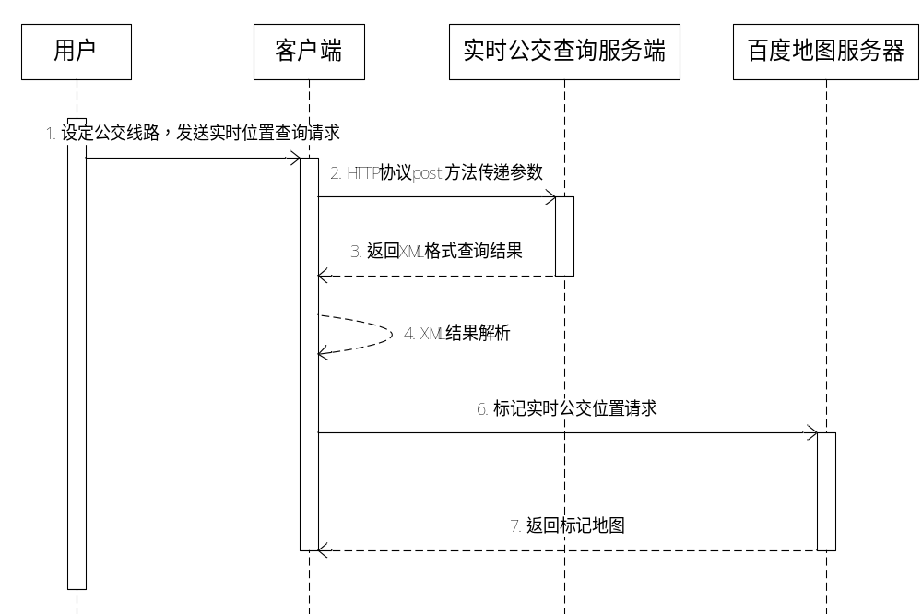
- 出行方案推荐功能
- 用户设定起终点、发送线路推荐请求；
- 客户端将相关参数通过HTTP协议post方法发送至服务端；
- 服务端计算结果后以XML格式返回；
- 客户端解析XML数据并显示结果（文字形式）；
- 用户可请求在地图上显示某一方案的详细信息；
- 客户端接受该请求后调用百度地图API绘制路线并标记相关点；
- 百度地图返回绘制后的地图。
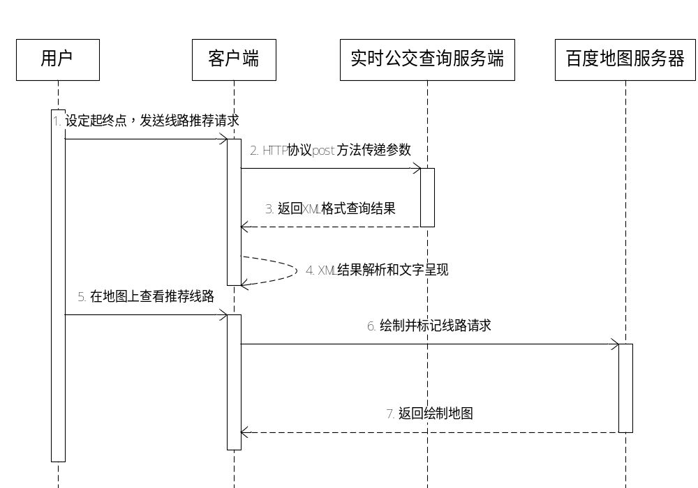
- 换乘/下车提醒功能
- 用户设定换乘/下车提醒；
- 客户端监听提醒条件是否满足；
- 条件满足即进行提醒。
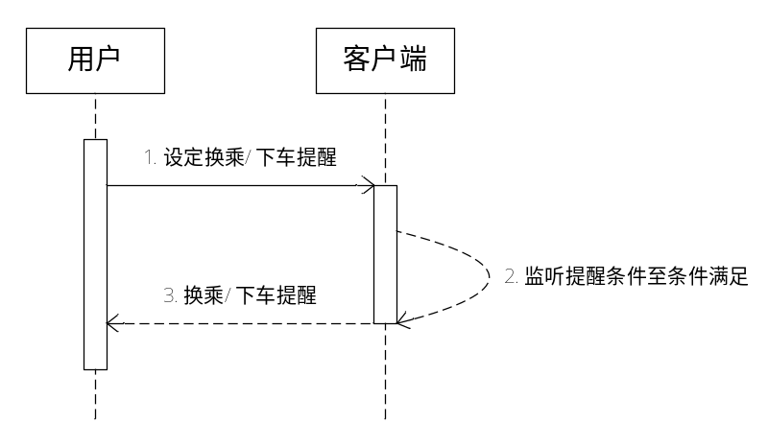

3．结构模块详细设计（客户端部分）
实时公交智能查询系统模块设计图：
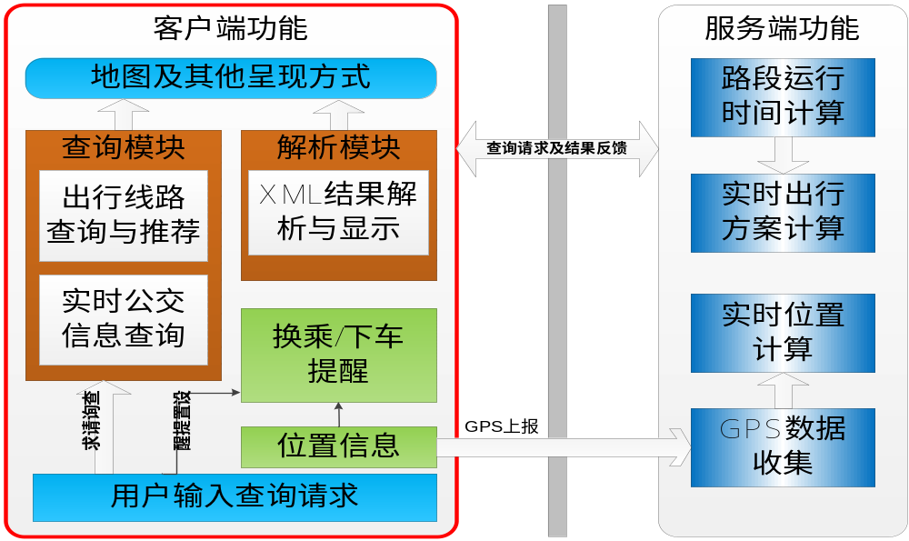

- GPS上报模块：将各移动终端上的GPS数据上报给服务器的模块。
- GPS数据获取
需获取的数据包括：用户ID（IMEI码）、经纬度、时间戳、运动速度。IMEI码获取采用TelephonyManager类的getDeviceId()方法；Android系统通过位置管理类（LocationManager）来提供位置服务。通过设置provider为GPS来获取GPS提供的经纬度和时间戳。通过GPS获取的时间戳全球同步，能够保障后端处理的数据的有效性。
- GPS数据上报
我们采用HTTP协议的post方法进行GPS数据的上报，所有数据项通过URL参数的形式传输。URL参数格式为：
”userID=%1&lat=%2&lng=%3&timestamp=%4&speed=%5”

- 查询模块：将用户查询请求发送到服务端。
- 出行线路推荐查询
用户手动输入或在地图上点选起点和终点，通过HTTP协议post方法传递参数到服务端。URL参数格式：
“startStop=%1&endStop=%2”
- 实时公交信息查询
用户手动输入或在地图上点选公交线路，通过HTTP协议post方法传递参数到服务端。URL参数格式：
“lat=%1&lng=%2&busNum=%3”

- 解析模块：将服务端返回的XML格式查询结果解析并显示在UI上。
- 线路推荐结果解析
线路推荐结果的XML结构如图所示：
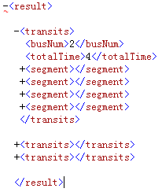
transit标签表示一条完整的推荐方案，segment标签表示该方案各路段的描述。
XML结构解析流程图：
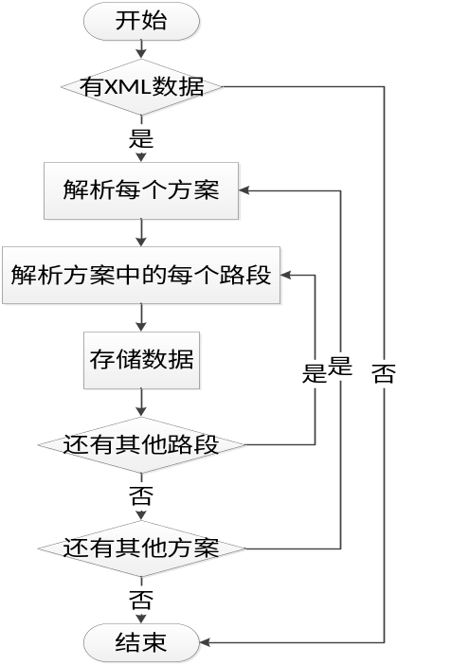
我们考虑用两类数据结构来存储解析结果：
Point类：存储各点（包括站点、公交拐点和步行拐点，以标记区分）的类型、经纬度、站点名、所在线路、是否换乘点等；
Scheme类：存储各推荐路线的具体信息，乘车线路、总时耗、各站点信息、步行信息等。
- 公交实时位置解析
公交实时位置结果的XML结构如图所示：
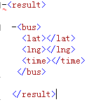
bus标签表示所查公交线路中最近一辆的信息（经纬度、到站时间）。
由于只提供最近一辆公交的信息，该信息可直接用于显示。

- 地图呈现模块: 将定位结果和推荐线路等以地图的可视化形式呈现给用户。
百度地图提供了免费的地图访问服务，应用中可直接显示地图、进行拖动、缩放等基本操作，同时其提供的很多扩展API使得添加覆盖物和画线等功能变得容易。实时公交智能查询系统与百度地图的交互主要有：
- 我的位置呈现
百度地图覆盖物中的MyLocationOverlay（我的位置图层）用于显示我的位置。将获取的位置数据存放在LocationData结构中并用该结构设置MyLcationOverlay的数据源，即可创建MyLocationOverlay。
- 推荐线路呈现
服务端返回的线路推荐结果中包含线路起终点、拐点经纬度、所有站点经纬度、换乘点信息。使用百度地图提供的Polyline()方法将起终点、拐点连接成线即可在地图上呈现推荐线路；百度地图的ItemizedOverlay（自定义图层）用于自定义覆盖物，调用MapView.getOverlays().add()方法，将站点、换乘点信息作为覆盖物添加到mapview中，即可实现线路的标注。
- 公交实时位置呈现
类似的，用上述添加覆盖物的方法即可将服务端返回的公交实时位置标记在地图上；预计的到达时间可通过百度地图的PopupOverlay（弹出窗口图层）在地图上以窗口形式显示。

- 换乘/下车提醒模块：在快要到达换乘或目的站点时提醒用户。
- 用户在查询实时公交信息和出行线路时即可点选地图上显示的站点旁的换乘/下车提醒按钮；
- 设置提醒点后，客户端定时计算当前位置与提醒点间的距离（距离计算频率暂定为10s/次）；
- 当距离小于设定的值时（暂定为300米）提醒功能开启，震动（Vibrator类）并弹窗（PopupWindow类）提示。
五、进度安排：
起止日期 | 工作内容 | 备 注
3.25-3.31 | 1.应用框架搭建、基础界面搭建  2.百度地图API嵌入  3. GPS数据上报模块实现 | 包含我的位置呈现、地图基本操作
4.1-4.11 | 1.查询模块实现、  2.换乘/下车提醒模块实现 | 包含地图点选查询、地图点选提醒
4.12-4.22 | 1.XML结果解析与显示、  2.解析结果地图呈现 | 包含地图绘线、标记、弹窗
4.23-4.30 | 1.系统综合调试、  2.系统测试、优化
5.1-5.20 | 撰写论文

六、指导教师意见：

签名： 年 月 日
七、开题审查小组意见：

签名： 年 月 日

